# VMware Ubuntu18.04虚拟机环境搭建

## 资源

VMware软件

Ubuntu18.04镜像

VScode

gcc-linaro-4.9.4-2017.01-x86_64_arm-linux-gnueabihf.tar.xz

## 操作步骤

1. 安装虚拟机

1.1镜像安装

1.2 Ubuntu18.04配置

1.2.1修改分辨率

1.2.2设置root账户

终端输入sudo passwd

1.2.3修改软件源

修改文件方式：/etc/apt/sources.list

图形修改方式：

菜单中打开Ubuntu的“软件更新器”->停止更新，进入设置 ->ubuntu软件->列表中选择其他站点->选择最佳服务器

更新源：终端输入apt-get update

1.2.4安装常用软件

VIM : apt-get install vim

GCC: apt-get install gcc

G++: apt-get install g++

SSH: apt-get install ssh

SSH配置：修改/etc/ssh/sshd_config配置文件

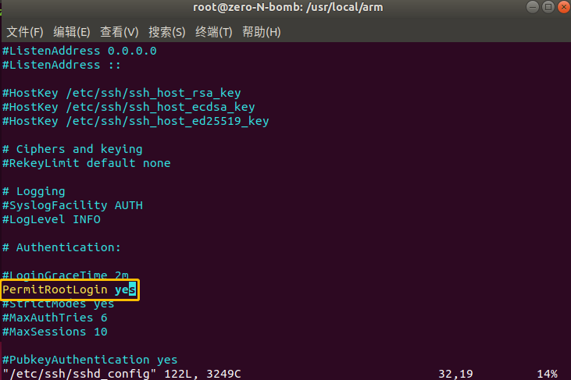

重启SSH服务：/etc/init.d/ssh restart

使用MobaXterm登陆Ubuntu root账户

1. 安装编译工具链

交叉编译器中“交叉”的意思就是在一个架构上编译另外一个架构的代码，相当于两种架构“交叉”起来了。

2.1 使用MobaXterm登陆Ubuntu root账户，将gcc-linaro-4.9.4-2017.01-x86_64_arm-linux-gnueabihf.tar.xz传输至ubuntu系统/usr/local/arm文件夹下

2.2 解压gcc-linaro-4.9.4-2017.01-x86_64_arm-linux-gnueabihf.tar.xz

2.3 修改环境变量 vim /etc/profile

添加export PATH=$PATH:/usr/local/arm/gcc-linaro-4.9.4-2017.01-x86_64_arm-linux-gnueabihf/bin

2.4 安装相关库apt-get install lsb-core lib32stdc++6

2.5 重启系统reboot，验证按照是否成功 arm-linux-gnueabihf-gcc -v

2.6 arm-linux-gnueabihf-gcc的含义如下：

1、 arm 表示这是编译 arm 架构代码的编译器。

2、 linux 表示运行在 linux 环境下。

3、 gnueabihf 表示嵌入式二进制接口。

4、 gcc 表示是 gcc 工具。

1. 配置虚拟机与windows之间的文件共享

3.1 安装samba服务器: apt-get install samba samba-common

3.2 创建共享目录: mkdir /home/zero/workfile

3.3 赋予目录权限: chmod 777 /home/zero/worfile

3.4 添加用户，设置samba密码：smbpasswd -a zero

3.5 配置samba

vim /etc/samba/smb.conf

添加以下内容

[share]

comment = share folder

browseable = yes

path = /home/zero/workfile

create mask = 0700

directory mask = 0700

valid users = zero

force user = zero

force group = zero

public = yes

available = yes

writable = yes

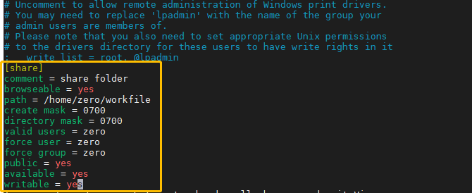

3.6 重启samba：service smbd restart

3.7 windows下访问：win+r->输入IP地址->输入用户及密码